**光大理财RPA项目**

**产品规模变动日报流程需求说明**

**信息科技部 RPA项目组**

记录更改历史

|  |  |  |  |  |  |  |
| --- | --- | --- | --- | --- | --- | --- |
| **序号** | **相关内容** | **版本** | **作者** | **审核人** | **更改日期** | **备 注** |
| 1 | 初始化 | V1.0 | 时爱家 |  | 2023年4月7日 |  |
| 2 |  |  |  |  |  |  |
| 3 |  |  |  |  |  |  |
| 4 |  |  |  |  |  |  |

|  |  |  |  |  |  |  |  |
| --- | --- | --- | --- | --- | --- | --- | --- |
| **RPA需求记录** | | | | | | | |
| **序号** | **需求部门** | **需求人** | **需求简述** | **任务频次** | **效率提升（人员和时间/h）** | **需求记录时间** | **上线时间** |
| 1 | 解决方案部 | 曲凯 | 下载邮件附件表格并进行读取，根据规定的匹配原则进行数据查询 | 每日1次 | 0.3h | 2023年4月7日 |  |

目录

1 流程概览 4

2 业务流程 5

2.1 业务流程图 5

2.2 业务流程描述 5

3 流程操作步骤详解 6

4 紧急预案 7

5 流程稳定性识别 7

6 确认意见 7

# 流程概览

*（必填项）*

*//说明流程要求和属性*

|  |  |  |
| --- | --- | --- |
| 序号 | 项目名 | 说明 |
|  | 流程描述 | 下载邮件附件表格并进行读取，根据规定的匹配原则进行数据查询 |
|  | 性能要求 | 无 |
|  | 时间周期要求 | 每周一次 |
|  | 锁屏要求 | 默认 |
|  | 日志要求 | 默认 |
|  | 录屏要求 | 默认 |
|  | 涉及系统 |  |
|  | 涉及软件 | Excel |
|  | 流程所属者 |  |
|  | 其他要求 |  |
|  | 运行消息通知 | 钉钉或邮件等方式确定格式和联系人 |

# 业务流程

## 业务流程图

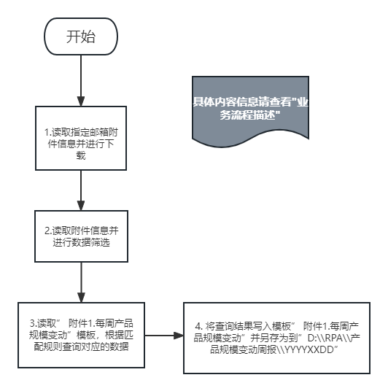

## 业务流程描述

*（必填项，简要说明流程场景，业务流程图做描述补充）*

* + - 1. 读取” [quk.ewv@cebwm.com](mailto:quk.ewv@cebwm.com)”邮箱的的邮件信息，并将发件人为” droid.ew@cebwm.com”的邮件附件进行下载
      2. 读取下载下来的附件信息，进行数据筛选
      3. 打开读取” 附件1.每周产品规模变动”，根据产品名称匹配对应的筛选规则从而与附件信息数据信息查询(详细的匹配规则如下：)
      4. 将查询结果写入模板” 附件1.每周产品规模变动”并另存为到”D:\\RPA\\产品规模变动周报\\YYYYXXDD”

匹配规则：

1. 直接查询
2. 其中：光银现金A、
3. 其中：阳光碧机构盈、
4. 其中：阳光碧乐活1号、
5. 其中：普惠日日盈
6. 阳光橙
7. 阳光紫
8. 阳光红
9. 阳光青
10. 阳光蓝
11. 关键字查询
12. 阳光天天购系列（搜索:天天购）
13. 私募产品小计（搜索：臻享）
14. 其中：日添利臻享（搜索：日添利臻享B001号 ）
15. 其中：周添利臻享（搜索：周添利臻享B001号 ）
16. 其中：臻享A018（搜索：阳光金添利臻享A018号）
17. 求和
    1. 其中：臻盈1号、2号（臻盈1号+臻盈2号）
    2. 阳光金1、2号（阳光金1号+阳光金2号）
18. 特殊

阳光金小计（搜所”阳光金”+”阳光天天购”-私募产品小计-阳光天天购系列）

其中：小集合产品 = 其中：日添利臻享+其中：周添利臻享+其中：臻享A018

其中：定制专户 = 私募产品小计-其中：小集合产品

# 流程操作步骤详解

|  |  |  |
| --- | --- | --- |
| 步骤 | 流程操作步骤描述 | 截图 |
|  | 读取指定邮箱附件信息并进行下载 | 略 |
|  | 读取附件信息并进行数据筛选 |  |
|  | 读取” 附件1.每周产品规模变动”模板,进行匹配查询 |  |
|  | 将查询结果写入模板” 附件1.每周产品规模变动”并另存为 | 略 |
|  |  |  |
|  |  |  |
|  |  |  |
|  |  |  |
|  |  |  |

# 紧急预案

*（必填项）*

*//对人工操作的流程，可能出现机器人由于不可抗拒原因导致无法运行后，进行人为处理方法；*

进行人工制作，通过筛选、Vlookup等函数手动提取需要的数值，并制成报表

# 流程稳定性识别

*（必填项）*

*//对人工操作的流程，可能出现的不稳定性进行识别，比如：从1-2步会出现广告弹框等；*

|  |  |  |
| --- | --- | --- |
| 序号 | 操作步骤 | 说明 |
|  | 3 | 模板信息变动 |
|  | 3 | 匹配规则更新 |
|  |  |  |
|  |  |  |

# 确认意见

*//由甲方人员填写，并签字；*

|  |  |  |  |
| --- | --- | --- | --- |
| 签字确认 | | | |
| 确认意见 |  | | |
| 甲方签字 | 姓名（章）：  日期： | 乙方签字 | 姓名（章）：  日期： |